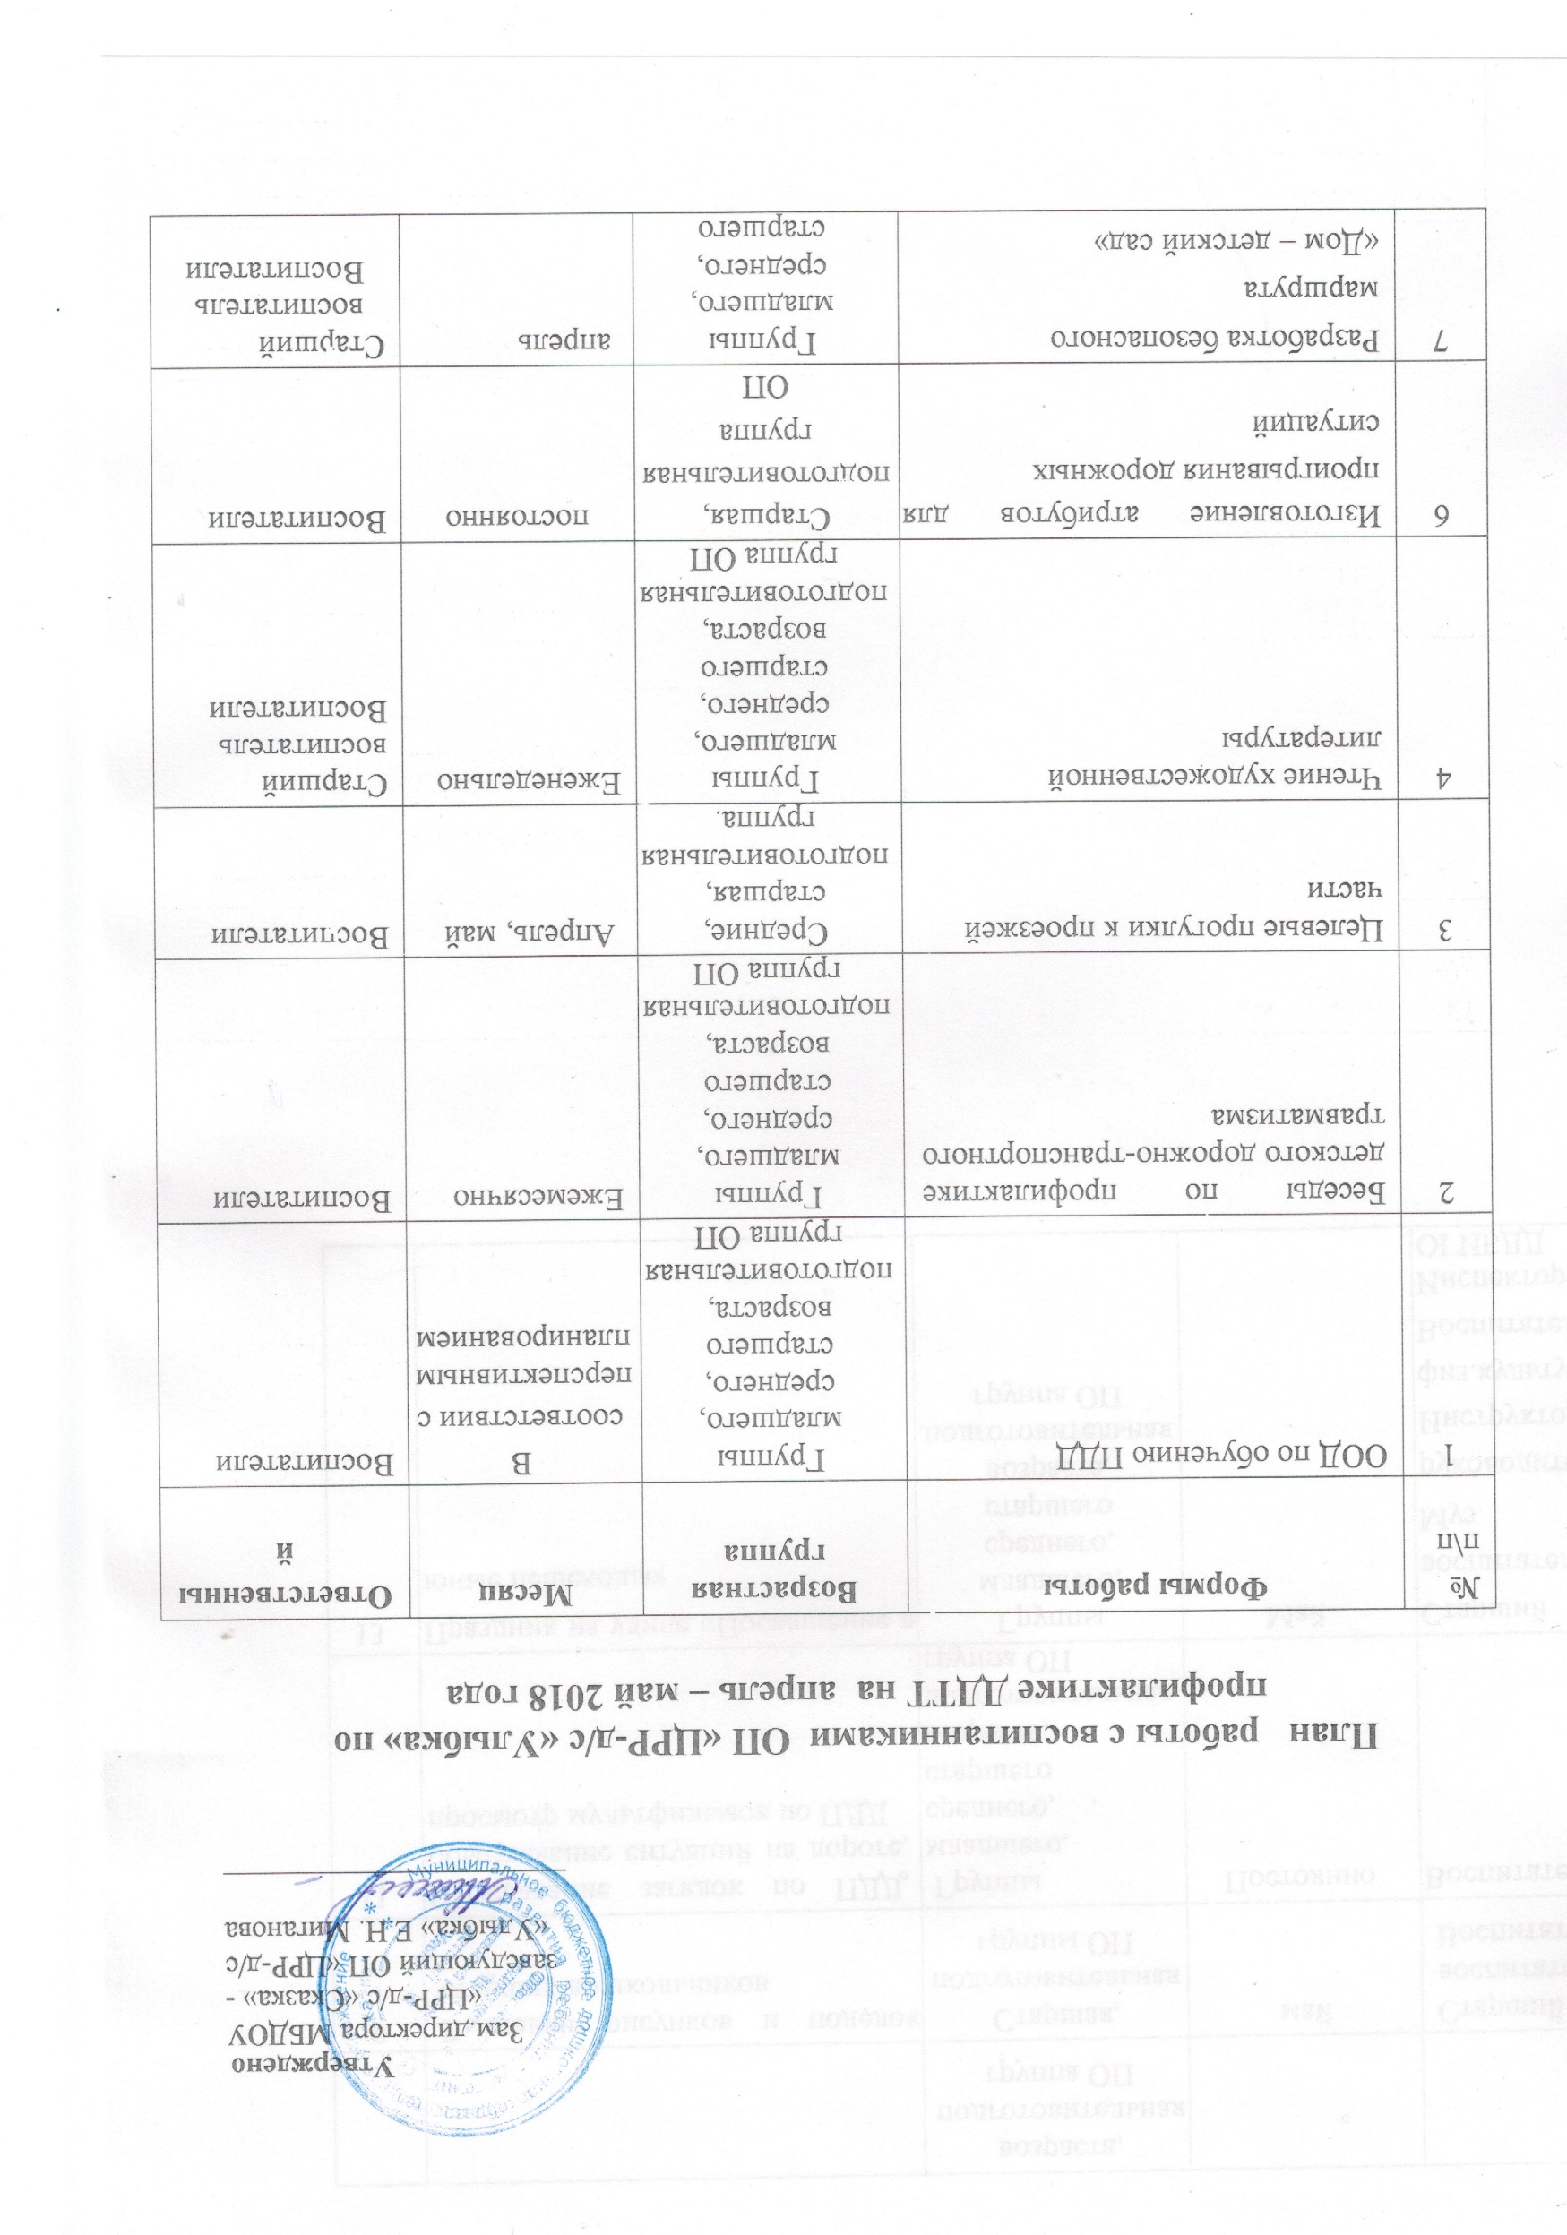

Утверждено
Зам.директора МБДОУ «ЦРР-д/с «Сказка» - заведующий ОП «ЦРР-д/с «Улыбка» Е.Н. Миганова
_______________________

План работы с воспитанниками ОП «ЦРР-д/с «Улыбка» по профилактике ДДТТ на апрель – май 2018 года

№  п\п | Формы работы | Возрастная группа | Месяц | Ответственны  й
1 | ООД по обучению ПДД | Группы младшего, среднего, старшего возраста, подготовительная группа ОП | В соответствии с  перспективным планированием | Воспитатели
2 | Беседы по профилактике детского дорожно-транспортного травматизма | Группы младшего, среднего, старшего возраста, подготовительная группа ОП | Ежемесячно | Воспитатели
3 | Целевые прогулки к проезжей части | Средние, старшая, подготовительная группа. | Апрель, май | Воспитатели
4 | Чтение художественной литературы | Группы младшего, среднего, старшего возраста, подготовительная группа ОП | Еженедельно | Старший воспитатель Воспитатели
5 | Изготовление атрибутов для проигрывания дорожных  ситуаций | Старшая, подготовительная группа  ОП | постоянно | Воспитатели
6 | Разработка безопасного маршрута  «Дом – детский сад» | Группы младшего, среднего, старшего возраста, подготовительная группа ОП | апрель | Старший воспитатель Воспитатели
7 | Выставки рисунков и поделок старших дошкольников | Старшая, подготовительная группы ОП | май | Старший воспитатель Воспитатели
8 | Отгадывание загадок по ПДД, обыгрывание ситуаций на дороге, просмотр мультфильмов по ПДД | Группы младшего, среднего, старшего возраста, подготовительная группа ОП | Постоянно | Воспитатели
9 | Праздник на улице «Посвящение в юные пешеходы» | Группы младшего, среднего, старшего возраста, подготовительная группа ОП | Май | Старший воспитатель Муз.  руководитель Инструктор по физ. культуре Воспитатели  Инспектор ОГИБДД

